**國家科學及技術委員會「2025年臺灣科普環島列車」**

**全臺國民小學搭車公開報名機制說明**

**壹、活動介紹及亮點特色**

「2025年臺灣科普環島列車」即將進站！

自2016年以來，科普列車帶著滿載好奇心的小小科學家們，在列車上進行了無數次的科學實驗。今年恰逢活動十周年，以「十年科普 永續臺灣」共同扎根科普教育永續傳承，我們準備了更多好玩有趣的科學探險，還有嶄新的活動亮點等你來發現！

(一)「共好車廂」登場：今年特別邀請啟聰學校聽障生上車擔任活動關主，與國小學童互動交流，讓愛與科學傳遞全臺。

(二)連假全民科普日：開放週五(10/24)及週六(10/25)民眾報名，讓更多大小朋友們一同上車探索科學的魅力！

(三)十周年市集活動：今年度科普列車將在第六天完成環島，回到臺北車站一樓大廳辦理閉幕式及科學市集活動，歡迎社會大眾及親子族群共襄盛舉，為列車慶生，迎接下一個科普十年！

**貳、活動日期與上下車站點**

一、10/20(一)：臺北站→板橋站→楊梅站→新竹站→後龍站→日南站(僅作為下車站點)。

二、10/21(二)：新烏日站→田中站→斗南站→嘉義站→臺南站(僅作為下車站點)。

三、10/22(三)：臺南站→高雄站→屏東站→枋寮站→大武站→臺東站(僅作為下車站點)。

四、10/23(四)：臺東站→池上站→玉里站→瑞穗站→壽豐站(僅作為下車站點)。

五、10/24(五)：壽豐站→花蓮站→新城站(僅作為下車站點)→冬山站→宜蘭站(僅作為下車站點)。

六、10/25(六)：頭城站→七堵站→基隆站→臺北站(僅作為下車站點)。

**備註：每所學校以搭乘一站為原則(例如：臺北站上車→板橋站下車)**

**參、報名須知**

一、開放報名期間：即日起至7月31日(四)18時止。

二、一律採網路報名，輸入活動頁面網址(<http://apply.nstctrain.tw/>)或搜尋「2025年臺灣科普環島列車搭車公開報名」。

三、報名對象與認定條件

代表報名者須為校方人員(如校長、教務/學務主任、老師)以學校名義進行登錄，各校上車人數以1節車廂(上限43人含師生)為原則，活動委辦單位將依據學校所處縣市行政區安排上車站點，並以近3年未曾上車、偏鄉與非山非市學校(含原住民族學校)優先，上述相關認定條件如下：

(一)[近3年(2022-2024年)上車學校名單](https://drive.google.com/file/d/1fu1C3I2s2Pe0LwGxVIinRETJxkLymX7I/view?usp=sharing)。

(二)教育部「[113至115學年度偏遠地區及非山非市國中小名單](https://drive.google.com/file/d/1kO-hvcXUW_1n2uyTUcTzcuIQEhMwcQSW/view?usp=sharing)」

四、上車學校配合事項

報名學校如獲邀搭乘科普列車，委辦單位及合作贊助單位將支應活動當日全程遊覽車資及旅行平安險費用，並視參與時間(鄰近中午)提供簡式餐點，以下事項請上車學校配合：

(一)上車學校應自行安排遊覽車及相關聯繫作業。

(二)上車學校應於10月30日(四)前將活動當日遊覽車正本發票(含匯款資訊，如帳戶影本)掛號郵寄至工作小組以利辦理核銷歸墊，如因逾期或未寄送、單據不全或有誤者恕無法核銷歸墊。

(三)活動後工作小組將寄發活動問卷線上連結，敬請配合於11月12日(三)前協助回填。

五、其他

(一)獲選上車學校名單將公布於活動網站，如有遞補或協調情形，委辦單位將個別通知各學校代表報名者。

(二)有關各站點搭乘「共好車廂」之國小學校安排，將由主辦單位視獲選上車國小名單進行安排，該節車廂將有專業手語老師及特教系學生協助活動進行。

(三)代表報名者於報名時應填妥完整資料，如因資料不齊而無法聯繫，視同放棄登記資格。

(四)委辦單位將留存參與人員之聯繫方式，並蒐集個人影像畫面供活動執行及推廣使用，後續須請參與人員配合填寫個資同意書及肖像授權同意書，並於10月3日(五)前回傳給工作小組。

(五)如有未盡事宜，國科會保留調整活動細節之權利，並有權對本活動相關事宜作出解釋或裁決。聯繫方式：02-2737-7944 科國處胡敏琪專員。

(六)委辦單位「中華民國產業科技發展協進會」聯繫方式：   
02-2325-6800分機887(沈先生)；分機823(張小姐)。  
地址：10658臺北市大安區信義路三段149號11樓「臺灣科普環島列車工作小組」  
諮詢信箱：[nstctrain.tw@gmail.com](mailto:nstctrain.tw@gmail.com)

**肆、附錄****-近三年搭車學校名單(自2022-2024年)及2025年「國境之南-迎曦科學列車」活動**

| **#** | **縣市** | **上車學校** | | | | |
| --- | --- | --- | --- | --- | --- | --- |
| 1 | 臺北市 | 三民國小 | 三興國小 | 吳興國小 | 福德國小 | 幸安國小 |
| 銘傳國小 | 中山國小 | 日新國小 | 萬大國小 | 龍山國小 |
| 興華國小 | 胡適國小 | 泉源實小 | 寰宇蒙特梭利實驗學校 | 宸恩實驗  教育機構 |
| 明德國小 |  |  |  |  |
| 2 | 新北市 | 東湖國小 | 板橋國小 | 後埔國小 | 文聖國小 | 樹林國小 |
| 文林國小 | 柑園國小 | 永吉國小 | 興南國小 | 清水國小 |
| 長安國小 | 大豐國小 | 中正國小 | 長坑國小 | 興化國小 |
| 大觀國小 | 信義國小 | 安溪國小 | 新興國小 | 成福國小 |
| 瑞芳國小 | 南勢國小 | 萬里國小 | 野柳國小 | 大鵬國小 |
| 瑞柑國小 | 貢寮國小 | 福隆國小 | 澳底國小 | 福連國小 |
| 平溪國小 | 菁桐國小 | 豐珠中學 | 烏來國(中)小 |  |
| 3 | 桃園市 | 桃園國小 | 東門國小 | 祥安國小 | 建德國小 | 龍山國小 |
| 大園國小 | 大勇國小 | 新明國小 | 芭里國小 | 龍潭國小 |
| 桃園國中 | 成功國小 | 中山國小 | 潮音國小 | 竹圍國小 |
| 大坑國小 | 永福國小 | 永安國小 | 觀音國小 | 龍源國小 |
| 社子國小 | 三和國小 | 霞雲國小 | 巴陵國小 |  |
| 4 | 新竹縣/市 | 清大附小 | 竹中國小 | 竹仁國小 | 竹科實小 | 松林國小 |
| 北門國小 | 東門國小 | 竹蓮國小 | 三民國小 | 關埔國小 |
| 香山國小 | 青草湖國小 | 高峰國小 | 內湖國小 | 南隘國小 |
| 恩激優實驗  教育機構 | 建功高中  (國中部) | 大肚國小 | 福興國小 | 瑞峰國小 |
| 新城國小 | 峨眉國小 | 梅花國小 | 石磊國小 |  |
| 5 | 苗栗縣 | 僑育國小 | 僑成國小 | 溪洲國小 | 新興國小 | 信德國小 |
| 照南國小 | 海口國小 | 談文國小 | 新港國(中)小 | 客庄國小 |
| 福基國小 | 龍昇國小 | 僑樂國小 | 開礦國小 | 興隆國小 |
| 鯉魚國小 | 林森國小 | 新開國小 | 豐林國小 | 豐田國小 |
| 坪林國小 | 大南國小 | 福興武術  國(中)小 | 烏眉國小  (楓樹分校) | 三灣國小  (大坪分校) |
| 大西國中 | 士林國小 |  |  |  |
| 6 | 臺中市 | 翁子國小 | 神岡國小 | 梧棲國小 | 公舘國小 | 上石國小 |
| 五光國小 | 四維國小 | 長億國小 | 西屯國小 | 南屯國小 |
| 鎮平國小 | 文山國小 | 太平國小  (太平區) | 成功國小  (東區) | 后綜高中  (國中部) |
| 陽明國小 | 石岡國小 | 華龍國小 | 復興國小 | 逢甲國小 |
| 石城國小 | 大林國小 | 中和國小 | 德化國小 | 西岐國小 |
| 峰谷國小 | 光正國小 | 黃竹國小 | 東汴國小 |  |
| 7 | 南投縣 | 永康國小 | 水里國小 | 桶頭國小 | 中州國小 | 廣福國小 |
| 頭社國小 | 港源國小 | 羅娜國小 | 南豐國小 |  |
| 8 | 彰化縣 | 民生國小 | 大竹國小 | 大嘉國小 | 新庄國小 | 湖北國小 |
| 太平國小 | 靜修國小 | 東山國小 | 社頭國小 | 大成國小 |
| 崙雅國小 | 愛因斯坦實驗教育機構 | 社頭國中 | 田中高中 | 西勢國小 |
| 梧鳳國小 | 內安國小 | 明禮國小 | 橋頭國小 | 北斗國小 |
| 萬來國小 | 南鎮國小 | 陸豐國小 | 合興國小 | 中和國小 |
| 二林國小 | 中正國小 | 王功國小 | 同安國小 | 永豐國小 |
| 復興國小 | 潮洋國小 | 成功國小 | 圳寮國小 | 大莊國小 |
| 南州國小 | 長安國小 | 二水國中 |  |  |
| 9 | 雲林縣 | 鎮西國小 | 林頭國小 | 九芎國小 | 斗南國小 | 大東國小 |
| 文安國小 | 僑真國小 | 虎尾國小 | 立仁國小 | 重興國小 |
| 莿桐國小 | 文賢國小 | 崙背國小 | 成功國小 | 誠正國小 |
| 下崙國小 | 金湖國小 | 埤腳國小 | 新庄國小 | 復興國小 |
| 新興國小 | 建華國小 | 麥寮國小 | 縣豐安國小 | 忠孝國小 |
| 仁愛國小 | 和平國小 | 三崙國小 |  |  |
| 10 | 嘉義縣/市 | 朴子國小 | 大同國小 | 秀林國小 | 安東國小 | 文雅國小 |
| 崇文國小 | 民族國小 | 北園國小 | 精忠國小 | 蘭潭國小 |
| 世賢國小 | 港坪國小 | 嘉義國中 | 新埤國小 | 大崙國小 |
| 柳溝國小 | 光榮國小 | 和順國小 | 南靖國小 | 中山國小 |
| 沄水國小 | 民和國中 | 新美國小 |  |  |
| 11 | 臺南市 | 蓮潭國(中)小 | 大橋國小 | 玉井國小 | 小新國小 | 新市國小 |
| 新營國小 | 白河國小 | 紅瓦厝國小 | 喜樹國小 | 永福國小 |
| 忠義國小 | 安慶國小 | 南興國小  (安定區) | 復興國小  (東區) | 麻豆國中 |
| 新興國中 | 學甲國小 | 東興國小 | 林鳳國小 | 重溪國小 |
| 東山國小 | 成功國小  (中西區) | 顯宮國小 | 青草國小 | 通興國小 |
| 松林國小 | 竹橋國小 | 錦湖國小 | 土庫國小 | 文昌國小 |
| 安溪國小 | 楠西國中 |  |  |  |
| 12 | 高雄市 | 中庄國小 | 八卦國小 | 嘉興國小 | 光榮國小 | 福山國小 |
| 東光國小 | 七賢國小 | 前金國小 | 四維國小 | 瑞祥國小 |
| 華山國小 | 國際心教育  實驗教育機構 | 民權國小  (前鎮區) | 文府國中 | 左營國中 |
| 中山大附中 | 安招國小 | 旗山國小 | 旗尾國小 | 美濃國小 |
| 大社國小  (路竹區) | 新興國小  (田寮區) | 茄萣國中 | 金山國小 | 吉洋國小 |
| 吉東國小 | 維新國小 | 興達國小 | 龍興國小 | 溝坪國小 |
| 新發國小 | 小林國小 | 寶山國小 | 甲仙國中 | 六龜高中  (國中部) |
| 13 | 屏東縣 | 麟洛國小 | 惠農國小 | 光華國小 | 以栗國小 | 信義國小 |
| 四維國小 | 潮昇國小 | 新興國小 | 後庄國小 | 仕絨國小 |
| 彭厝國小 | 榮華國小 | 西勢國小 | 大成國小 | 崁頂國小 |
| 南州國中 | 泰山國小 | 大路關國小 | 塔樓國小 | 枋寮國小 |
| 東海國小 | 玉田國小 | 林邊國小 | 仁和國小 | 南州國小 |
| 同安國小 | 溪北國小 | 佳義國小 | 古樓國小 | 來義國小 |
| 泰武國小 | 萬安國小 | 武潭國小 | 古華國小 | 望嘉國小 |
| 楓港國小 | 加祿國小 | 水泉國小  (龍泉分校) | 墾丁國小 | 石門國小 |
| 牡丹國小 | 永港國小 | 滿州國小 | 長樂國小 | 丹路國小 |
| 恆春國小 |  |  |  |  |
| 14 | 臺東縣 | 東大附小 | 復興國小 | 寶桑國小 | 馬蘭國小 | 豐源國小 |
| 康樂國小 | 卑南國小 | 南王花環實小 | 溫泉國小 | 初鹿國小 |
| 富山實小 | 太平國小 | 關山國小 | 電光國小 | 福原國小 |
| 大坡國小 | 都蘭國小 | 嘉蘭國小 | 新興國小 | 介達國小 |
| 賓茂國小 | 大王國小 | 東成國小 | 利嘉國小 | 大南國小 |
| 關山國中 | 大武國小 | 廣原國小 | 樟原國小 | 霧鹿國小 |
| 15 | 花蓮縣 | 明義國小 | 中正國小 | 中原國小 | 忠孝國小 | 新城國小 |
| 北昌國小 | 稻香國小 | 宜昌國中 | 吉安國中 | 花蓮高中 |
| 海星高中  (國中部) | 慈大附中  (高中部) | 東華大學  (樂齡大學) | 佳民國小 | 水源國小 |
| 玉里國中 | 豐裡國小 | 平和國小 | 溪口國小 | 月眉國小 |
| 北林國小 | 西富國小 | 瑞穗國小 | 富源國小 | 中城國小 |
| 大禹國小 | 秀林國小 | 富里國中 | 瑞穗國中 | 萬榮國中 |
| 樂合國小 | 三民國小 | 長良國小 | 西林國小 | 卓溪國小 |
| 西寶國小 | 卓樂國小 | 奇美國小 | 立山國小 |  |
| 16 | 宜蘭縣 | 中山國小 | 宜蘭國小 | 人文國(中)小 | 南屏國小 | 羅東國小 |
| 公正國小 | 竹林國小 | 岳明國(中)小 | 頭城國小 | 二城國小 |
| 玉田國小 | 三民國小 | 員山國小 | 利澤國小 | 內城國(中)小 |
| 柯林國小 | 黎明國小 | 順安國小  (中山分校) | 蓬萊國小 | 大里國小 |
| 大福國小 | 萬富國小 | 澳花國小 |  |  |
| 17 | 基隆市 | 中正國小 | 仁愛國小 | 南榮國小 | 武崙國小 | 港西國小 |
| 七堵國小 | 五堵國小 | 瑪陵國小 | 復興國小 |  |
| 18 | 澎湖縣 | 成功國小 | 望安國小 | 雙湖國小 |  |  |

**伍、附錄-公開報名EDM**

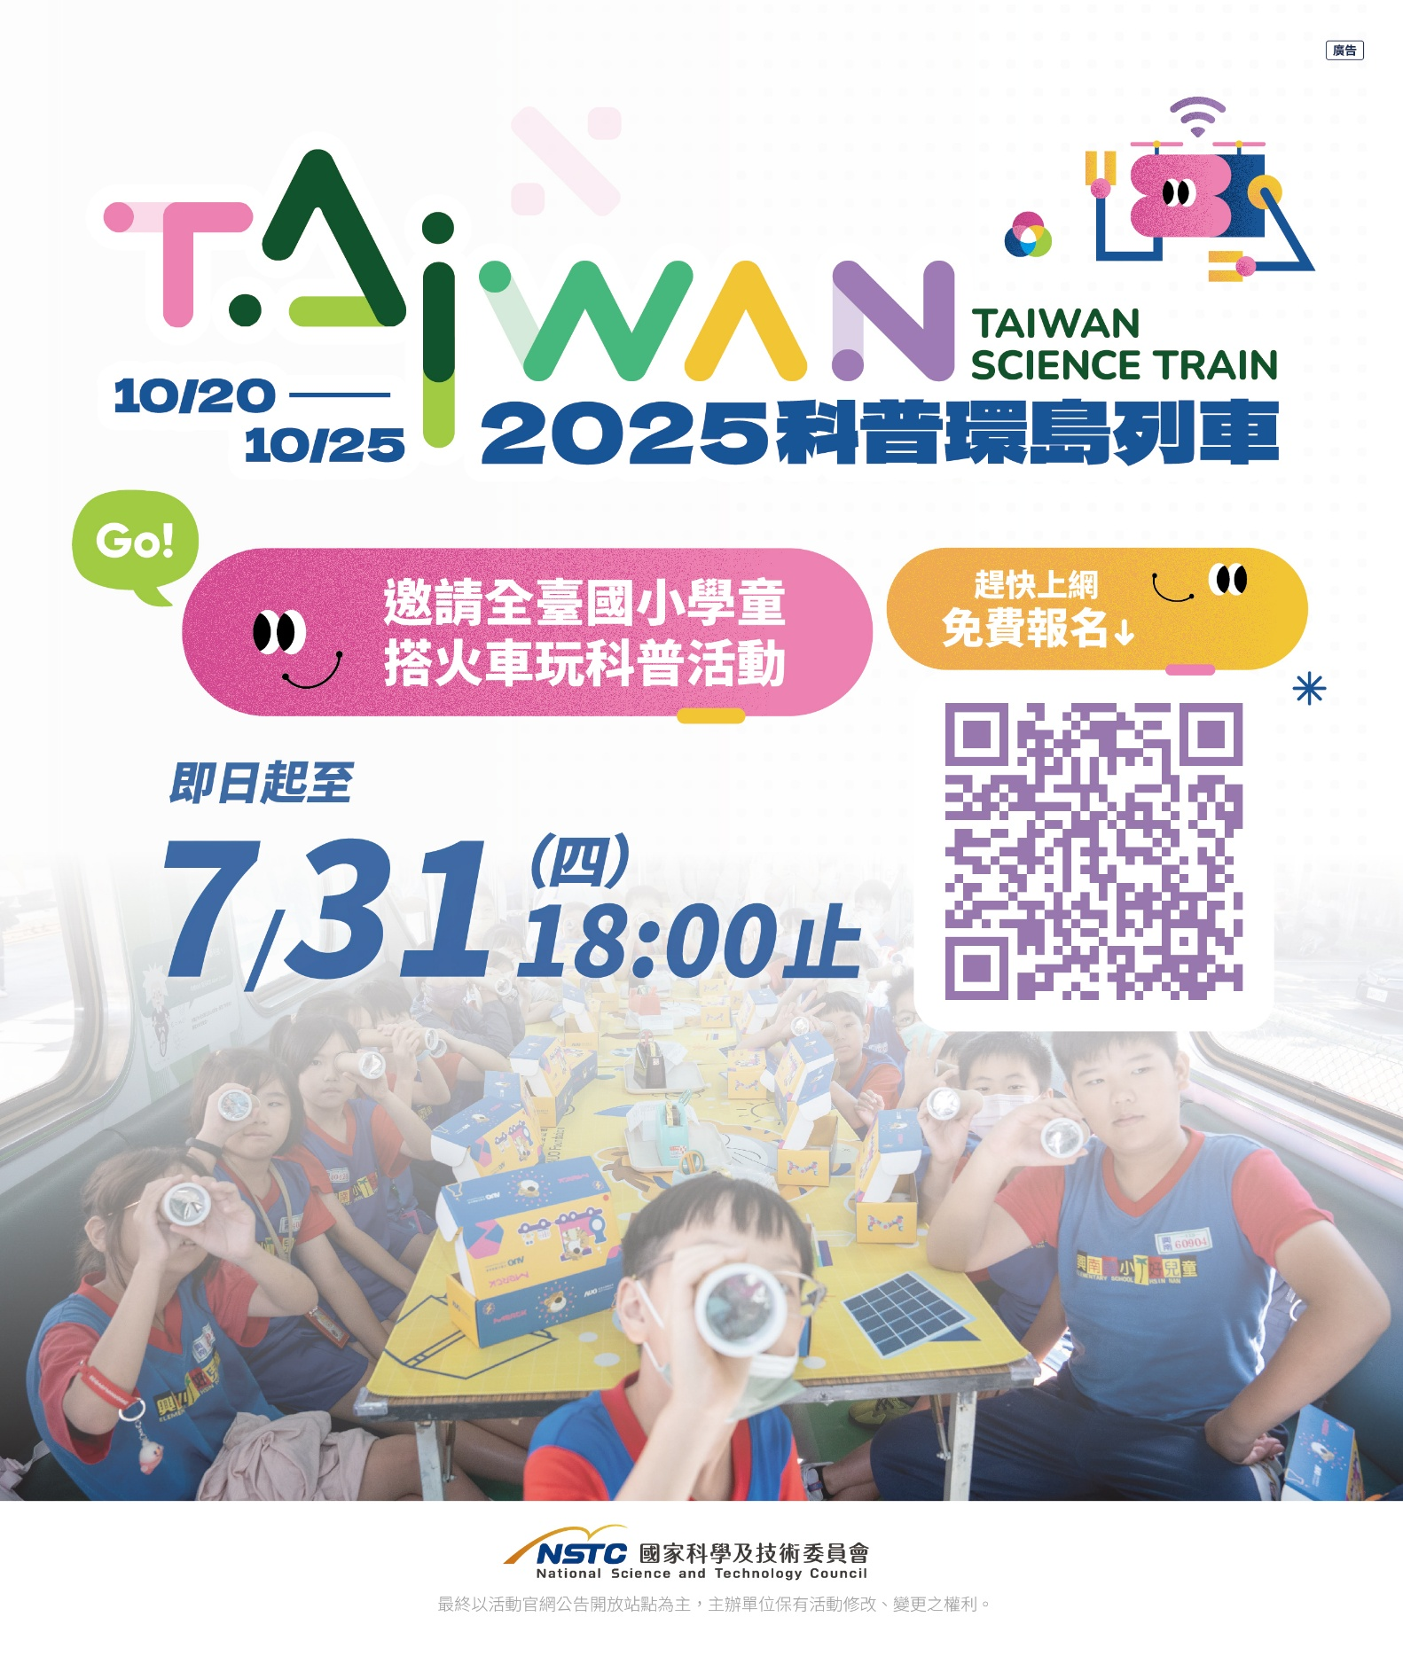

**陸、常見問題**

**一、本校最多能夠報名多少人數？**

列車車廂空間有限，為保持活動執行品質及維持各縣市資源均衡原則，每一間學校僅限報名一次，並以一個班級人數為限(43人，含帶隊老師)。

**二、參加本活動會有補助嗎？**

報名學校如獲邀搭乘科普列車，委辦單位及合作贊助單位將支應「活動當日全程遊覽車資」及「旅行平安險」費用，並視參與時間(鄰近中午)提供簡式餐點，以下事項請上車學校配合：

(一)上車學校應自行安排遊覽車及相關聯繫作業。

(二)上車學校應於 114年10月30日(四)前將活動當日遊覽車正本發票 (含學校/遊覽車匯款資訊，如帳戶影本) 掛號郵寄至臺灣科普環島列車工作小組，以利辦理核銷歸墊，如因逾期或未寄送、單據不全或有誤者恕無法核銷歸墊。

**三、本活動會補助活動當日餐費嗎？**

貴校上車活動時間如遇中午時段(11:00-12:00)，將提供簡式餐點。除上述時段上車學校，須由貴校自行安排學生用餐事宜，敬請見諒。

**四、本校報名後如何知道是否有報名成功？**

(一)方式一：請至「報名查詢」頁面輸入報名者(主要聯繫人)電子信箱、手機號碼，即可查看報名資訊。

(二)方式二：請至報名者(主要聯繫人)所填寫的電子信箱，即可查看報名確認信件。

若您已送出報名資料，卻仍未收到報名確認信件，敬請您聯繫執行單位窗口信箱(nstctrain.tw@gmail.com)。

**五、收到報名確認信後，是否代表可以上車參加活動？**

(一)主要聯絡人收到報名確認信，不代表貴校已獲得上車資格。正式獲選上車學校名單將在9月份公告於活動官網，敬請貴校等候獲選公告。

(二)如貴校列入正式獲選上車學校名單中，由工作小組另外發送通知信函並電話聯繫(作業時間預計9月初)，敬請貴校留意相關時程及聯絡資訊正確性。

**六、請問本校獲得上車資格後，如何進行後續聯繫？並得知上車時間、火車站點等資訊？**

主辦單位將安排貴校上車火車站點，並由辦理該站點科普活動的在地科普團隊，主動聯繫貴校報名者，以接洽上車時間及站點科普活動體驗等事宜。

若貴校於上車前一周仍未接獲任何活動參與資訊，敬請您主動聯繫科普團隊窗口以確認相關活動事宜。(各縣市科普團隊窗口聯絡資訊將由工作小組另行提供)。

**七、請問本校會在何處上車？**

主辦單位將依照校方報名縣市之區域，安排貴校至指定火車站點上車。(舉例：臺北市OO國小獲選為上車學校，將安排在114年10月20日(一)臺北車站上車體驗，板橋站下車體驗站點活動。)

**八、本校報名後因故無法參與活動，是否能夠取消報名？**

(一)報名截止日以前(114年7月31日(四)18:00截止)，如校方確認不能配合活動時間出席，敬請立即來電或來信聯繫工作小組取消報名資格。如經取消，主辦單位將不保留相關報名資料。

(二)如貴校希望再次報名參與，敬請於報名截止日前，於「活動報名」頁面重新填寫報名資料。

(三)為避免資源浪費，若貴校於接獲上車通知，並已回覆確認上車意願後，敬請不再變動參與意願，以利後續活動安排。

**九、本校師生參與科普列車活動需要準備什麼隨身物品？**

參與本活動師生將體驗火車站點(或鄰近活動空間)的科普攤位活動，大多數活動將於戶外空間進行，以及搭乘火車時體驗科普教學活動。

建議師生可視當日身體情形及天氣狀況，自行攜帶背包、外套、暈車藥、紙、筆、環保餐具、水壺、輕便雨衣等物品。

**十、如遇政府公告停班停課狀況，主辦單位會通知取消或延期嗎？**

如活動因天災、事變或其他不可抗力因素等狀況，導致各縣市政府於活動前一日或當日宣布停班停課，則主辦單位將視站點活動辦理情況，提前通知參與學校後續活動是否取消或延期舉行。